|  |  |  |
| --- | --- | --- |
| **Data** | **Histórico** | **Autor** |
| 24/02/2015 | Criação do documento | Giuliano Henrique Costa |

# [DESENV] – Cadastro de Funcionário

**Identificação do Produto / Visão Geral / Finalidade**

Criar a tela de cadastro de funcionários

**Localização no Sistema**

Esta rotina deverá estar disponível em MENU/Gestão/Funcionários

**Dados para Implementação**

**[Pesquisa de Funcionários]**

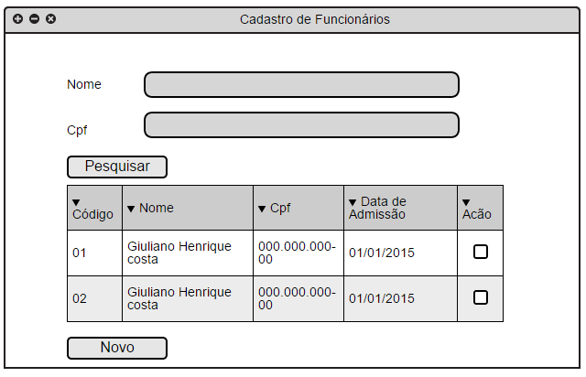

* O título da tela deverá ser Cadastro de Funcionários
* Abaixo deverá ter os painéis “Filtro de pesquisa ” e “Resultado da pesquisa”.

**Filtros de Pesquisa**

* **Nome:** Campo com tamanho máximo de 100 caracteres
* **Cpf: Campo numérico com tamanho máximo de 11 caracteres**
  + **Deverá aplicar máscara de Cpf após o preenchimento total do campo**

**Grid**

* **Código:** Exibir o Id do funcionário
* **Nome:** Exibir o Nome do funcionário
* **Cpf:** Exibir o Cpf do funcionário
  + Aplicar máscara de Cpf
* **Data de Admissão:** Exibir a data de admissão do funcionário
  + Aplicar máscara de Data

**Botões:**

* **Novo:** Deverá chamar a tela de Cadastro de Funcionário

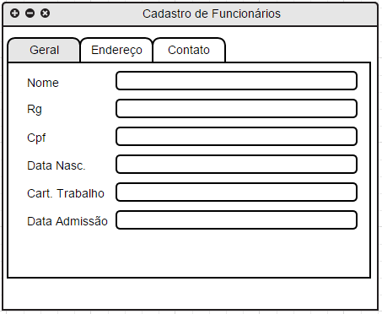**[Cadastro de Funcionários]**

Esta tela deverá ser dividida em abas, “Geral”, “Endereço” e ”Contato”.

A aba Geral deverá conter os campos:

* **Nome:** [Campo obrigatório]. Campo texto, com tamanho máximo de 100 caracteres.
* **Rg:** [Campo obrigatório] - [Aplicar máscara]. Campo numérico, com tamanho máximo de 9 dígitos.
* **Cpf:** [Campo obrigatório] – [Aplicar máscara]. Campo numérico, com tamanho máximo de 11 dígitos.
* **Data Nasc:** [Aplicar máscara]. Campo calendário.
* **Cart. Trabalho:** Campo numérico.
* **Série:** Campo numérico
* **Data Admissão:** [Aplicar máscara]. Campo calendário.

**Regras:**

* Não permitir salvar o cadastro caso o CPF seja inválido.
* Não permitir data superior a data atual no campo Data de Admissão.
* Enviar mensagem de alerta caso o Funcionário tenha menos que 18 anos.
  + [Mensagem – “*Funcionário com menos de 18 anos! Continuar? Sim, Não*”]

A aba Endereço deverá conter os campos:

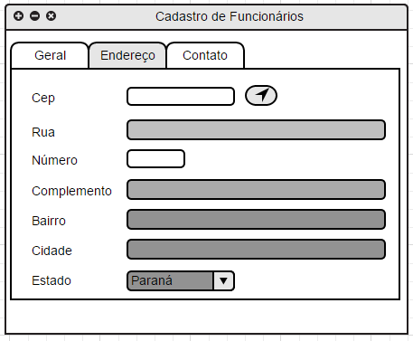

* **Rua:**[Campo Obrigatório]. Campo com no máximo 60 caracteres.
* **Número:** [Campo Obrigatório]. Campo com no máximo 7 caracteres.
* **Complemento:** Campo com no máximo 50 caracteres.
* **Bairro:** [Campo Obrigatório]. Campo com no máximo 50 caracteres.
* **Cidade:** [Campo Obrigatório]. Campo com no máximo 100 caracteres.
* **Estado:** [Campo Obrigatório]. ComboBox contendo todos os estados brasileiros.
* **Cep:** [Campo Obrigatório] – [Aplicar máscara]. Campo numérico, com no máximo 8 dígitos.
* **Botão Pesquisa Cep**

Regras:

* O botão “Pesquisa Cep” deverá efetuar a busca pelo CEP nos Correios e preencher os campos na tela.
* Caso o usuário tenha conexão ativa com a internet os campos: Rua, Bairro, Cidade e Estado deverão vir bloqueados no cadastro.
  + Caso o usuário não tenha conexão ativa com a internet todos os campos deverão vir desbloqueados e o botão Pesquisa Cep deverá ser escondido.

A aba Contato deverá conter os seguintes campos:

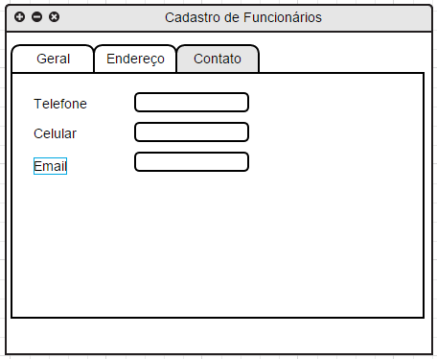

* **Telefone:** [Campo Obrigatório] - [Aplicar máscara]. Campo numérico, com no máximo 11 dígitos.
* **Celular:** [Campo Obrigatório] - [Aplicar máscara]. Campo numérico, com no máximo 11 dígitos.
* **E-mail:** Campo alfanumérico, com no máximo 40 caracteres.

Regras:

* O cadastro deve ter pelo menos um telefone para contato, telefone ou celular.
* O campo E-mail não é obrigatório, mas caso preenchido, validar se é um e-mail válido.